Universidade de São Paulo
Escola de Engenharia de São Carlos
Departamento de Engenharia Elétrica e de Computação

SEL0403 – Eletricidade
Prof. Dr. José Marcos Alves

Comprovação Experimental do
Teorema de Thévenin (Circuito DC)

Nomes do Alunos - Nº USP - e-mails

São Carlos - SP
Data

Índice |  |  | Pág.
 | Resumo |  | 3
1. | Introdução |  | 3
2. | Material e Método |  | 5
3. | Resultados |  | 6
4. | Discussão e Conclusão |  | 7
5. | Referências Bibliográficas |  | 7

Lista de Figuras |  |  | Pág.
1.1 | Circuito DC composto por resistores e uma fonte de tensão. |  | 3
1.2 | Circuito aberto nos pontos a e b. |  | 4
1.3 | Circuito com fonte de tensão substituída por curto-circuito. |  | 4
1.4 | Restituição do circuito aberto para calcular a diferença de potencial entre os pontos a e b. |  | 5
1.5 | Circuito Equivalente de Thévenin. |  | 5
2.1 | Circuito DC analisado. |  | 6
2.2 | Circuito Equivalente de Thévenin. |  | 6

Lista de Tabelas |  |  | Pág.
3.1 | Resistência e diferença de potencial equivalentes teóricas |  | 7
3.2 | Valores da corrente, calculada teoricamente e medida experimentalmente, em função do resistor analisado. |  | 7

Resumo

Um circuito de corrente contínua (DC) composto de resistores em série e em paralelo foi implementado em protoboard a fim de medir a resistência equivalente e a diferença de potencial de Thévenin entre dois pontos arbitrários do circuito, de forma a facilitar a analise do componente inserido entre estes terminais.

1. Introdução

Os circuitos DC são amplamente utilizados nas mais diversas aplicações cotidianas, como, por exemplo, em detectores de fumaça. Algumas vezes, estes circuitos são complicados de serem analisados, porém existem teoremas que facilitam este estudo, tais como os de Norton e Thévenin. Neste caso, estudaremos especificamente o Teorema de Thévenin, o qual diz que, dado dois pontos quaisquer do circuito, encontra-se uma resistência equivalente desse circuito (Rth) e a diferença de potencial entre os pontos escolhidos (Eth).
Na figura 1.1, podemos ver o circuito DC, com resistências em série e em paralelo, conectados a uma fonte de tensão e dois pontos arbitrários a e b.

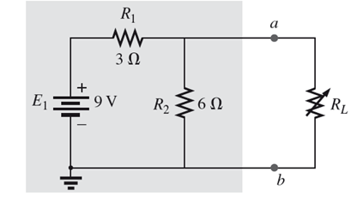
Figura 1.1 - Circuito DC composto por resistores e uma fonte de tensão.

Uma vez determinados os pontos (no caso, pontos a e b), remove-se o que há entre eles, como mostrado na figura 1.2.

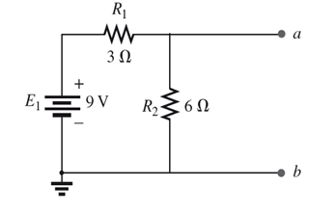
Figura 1.2 - Circuito aberto nos pontos a e b.

Calcula-se, então, a resistência equivalente entre esses pontos, bem como a diferença de potencial entre eles.
Para calcular a resistência equivalente (Rth), substitui-se as fontes de tensão por curto circuito e as fontes de correntes por circuitos abertos e efetuam-se os cálculos necessários para encontrar a resistência equivalente, como mostrado na figura 1.3.

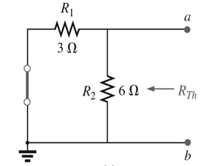
Figura 1.3 - Circuito com fonte de tensão substituída por curto-circuito.

Uma vez encontrada a resistência equivalente, retorna-se ao circuito aberto inicial (com fontes de tensão e de corrente), e calcula-se a diferença de potencial entre os pontos, como mostrado na figura 1.4.

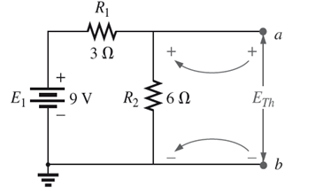
Figura 1.4 - Restituição do circuito aberto para calcular a diferença de potencial entre os pontos a e b.

Com esses dois parâmetros (Rth e Eth), cria-se um novo circuito , equivalente ao primeiro, porém mais fácil de ser estudado, como indicado na figura 1.5.

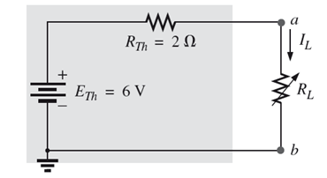
Figura 1.5 - Circuito Equivalente de Thévenin.

2. Material e Método

Tomou-se um circuito DC, com resistências nominais iguais a 6800 Ω, 3300 Ω, 12000 Ω e 3900 Ω e uma fonte de tensão de 20 V, como mostrado na figura 2.1.

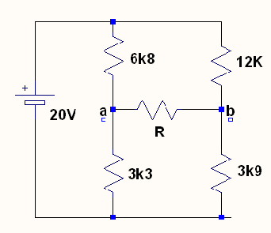
Figura 2.1 - Circuito DC analisado.

Utilizando-se de um multímetro digital, mediu-se a resistência dos resistores. Foram utilizados três valores da resistência R: 100 Ω, 1800 Ω e 6800 Ω. Em seguida, implementou-se o circuito da figura acima em protoboard. Com um gerador CC, uma diferença de potencial (ddp) de 20 V foi gerada. Retirando-se do circuito a resistência R, situada entre os pontos a e b e trocando a fonte de tensão por um curto circuito, calculou-se a resistência equivalente (Rth). Retornando a fonte de tensão, calculou-se a diferença de potencial (Vth=Eth) entre os terminais a e b. Uma vez calculados, montou-se o Circuito Equivalente de Thévenin, como na figura 2.2.
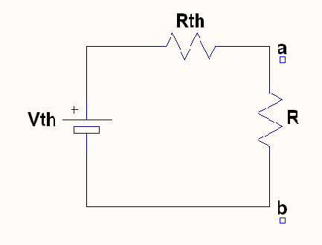
Figura 2.2 - Circuito Equivalente de Thévenin.

3. Resultados

Utilizando-se os valores teóricos das resistências e da fonte de tensão, calculou-se a resistência equivalente teórica, bem como a diferença de potencial equivalente teórica, como observado abaixo:

Tabela 3.1 – Resistência e diferença de potencial equivalentes teóricas
Medida | R1 (kΩ) | R2 (kΩ) | R3 (kΩ) | R4 (kΩ) | Rth (kΩ) | Vth (V)
Teórico | 6,8 | 3,3 | 12 | 3,9 | 5,16 | 1,63

Conforme o procedimento descrito anteriormente, foi obtido o valor prático de Rth = 5,068 kΩ e o valor de Vth = 1,5V. Então, os três resistores a serem analisados foram inseridos no circuito equivalente de Thévenin implementado no protoboard. Para cada uma destas resistências, foi medida a corrente que passava pelo resistor. Os valores são apresentados na tabela 3.2:

Tabela 3.2 - Valores da corrente, calculada teoricamente e medida experimentalmente, em função do resistor analisado.
R(kΩ) | I_{teórica} (µA) | I_{experimental} (µA)
0,1 | 310 | 290
1,8 | 234 | 220
6,8 | 136 | 127

4. Discussão e Conclusão

Observa-se nos resultados experimentais que os valores das correntes que passam pelos resistores R estão próximos dos teóricos. As diferenças apresentadas devem-se ao fato de os valores das resistências e da fonte de tensão não serem exatamente os teóricos, e também ao fato de os aparelhos de medição também apresentarem erro de leitura. Com isso, podemos concluir que o Teorema de Thévenin não só é válido, verdadeiro, como também é prático e sua utilização é simples de ser aplicada.

5. Referência Bibliográfica

[1] Johnson, D. E., Hilburn, J. L., Johnson, J. R., Teoremas de Rede, In: Fundamentos de Análise de Circuitos Elétricos, Livros Técnicos e Científicos Editora S.A., 4ª edição, 2000.

